Resolución del Pleno del Instituto de Transparencia, Acceso a la Información Pública y Protección de Datos Personales del Estado de México y Municipios, con domicilio en Metepec, Estado de México, de fecha veinticuatro de octubre de dos mil diecinueve.

VISTO el expediente formado con motivo del recurso de revisión 07222/INFOEM/IP/RR/2019, promovido por el C. Xxxxx Xxxxxxxx Xxxxxx, en lo sucesivo EL RECURRENTE, en contra de la respuesta emitida por el Ayuntamiento de Coacalco de Berriozábal, en lo sucesivo EL SUJETO OBLIGADO, se procede a dictar la presente resolución con base en lo siguiente:

RESULTANDO

I. En fecha seis de agosto de dos mil diecinueve, EL RECURRENTE presentó a través del Sistema de Acceso a la Información Mexiquense, en lo subsecuente EL SAIMEX ante EL SUJETO OBLIGADO, la solicitud de acceso a la información pública, a la que se le asignó el número de expediente 00322/COACALCO/IP/2019, mediante la cual solicitó:

“REQUIERO EL REPORTE DE INGRESOS POR CUENTA CONTABLE Y EL REPORTE DE INGRESOS POR CONCEPTO CORRESPONDIENTE A LOS MESES DE ABRIL, MAYO, JUNIO Y JULIO DEL AÑO 2019, TAL Y COMO ME FUERON ENTREGADOS EN LA SOLICITUD 00056/COACALCO/IP/2019, ASÍ MISMO LES RECUERDO QUE REVISEN LA RESOLUCIÓN DEL INFOEM DEL DÍA 31 DE JULIO DEL AÑO 2019 CORRESPONDIENTE AL RECURSO DE REVISIÓN 04208/INFOEM/IP/RR/2019, DE LA SOLICITUD 00086/COACALCO/IP/2019, CON EL FIN DE QUE DEJEN DE SOLICITAR PRORROGAS INJUSTIFICADAS Y ME ENTREGUEN EXACTAMENTE LO QUE LES SOLICITO.” (Sic)
MODALIDAD DE ENTREGA: Vía SAIMEX.

II. cumplimiento al artículo 162 de la Ley de Transparencia y Acceso a la Información Pública del Estado de México y Municipios, el siete de agosto de dos mil diecinueve, el Titular de la Unidad de Transparencia del SUJETO OBLIGADO, turnó el requerimiento de información al Servidor Público Habilitado de la Tesorería Municipal, a efecto de que realizara la búsqueda y localización de la información tal como se desprende a continuación:
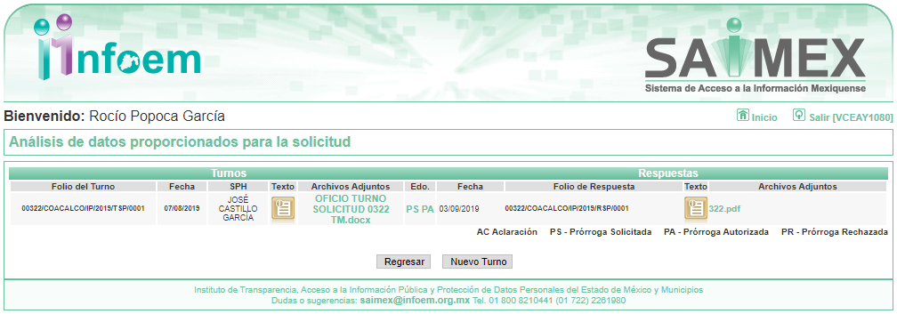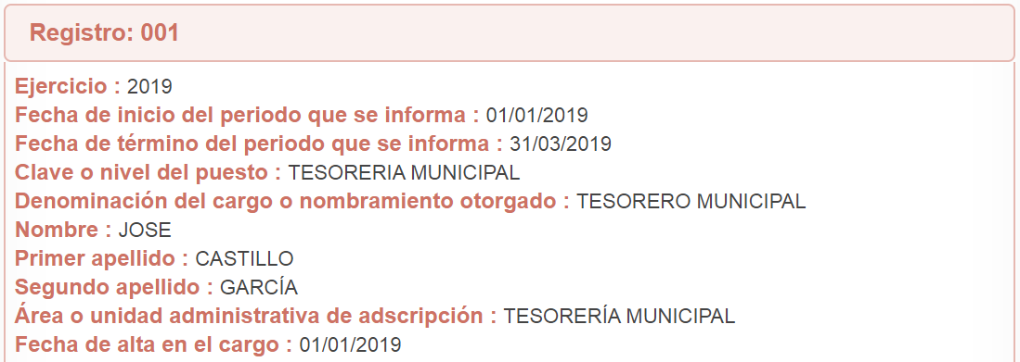
III. De las constancias que obran en EL SAIMEX, se advierte que en fecha veintiséis de agosto de dos mil diecinueve, EL SUJETO OBLIGADO notificó una prórroga de siete días para dar respuesta a la solicitud de información planteada por EL RECURRENTE, en los siguientes términos:

“…Con fundamento en el artículo 163 de la Ley de Transparencia y Acceso a la Información Pública del Estado de México y Municipios, se le hace de su conocimiento que el plazo de 15 días hábiles para atender su solicitud de información ha sido prorrogado por 7 días en virtud de las siguientes razones:

SE ADJUNTA AVISO DE PRÓRROGA

C. ISRAEL VICTOR AGUAYO
Responsable de la Unidad de Transparencia” (Sic)

Adjuntando para ello el archivo AVISO PRÓRROGA 0316 A 0322.docx, el cual se omite su inserción por ser del conocimiento de las partes.

IV. De las constancias que obran en EL SAIMEX, se advierte que en fecha cinco de septiembre de dos mil diecinueve, el Responsable de la Unidad de Transparencia del SUJETO OBLIGADO dio respuesta a la solicitud de información, en los siguientes términos:

“…SE ADJUNTA RESPUESTA INTEGRADORA QUE CONTIENE ACUERDO DE CLASIFICACIÓN DE RESERVA DEL COMITÉ DE TRANSPARENCIA Y UN ANEXO

ATENTAMENTE

C. ISRAEL VICTOR AGUAYO” (Sic)

Advirtiendo de dicha respuesta, que EL SUJETO OBLIGADO acompañó los archivos
322.pdf y RESPUESTA INTEGRADORA SOLICITUD 0322.docx, los cuales se omite su inserción por ser del conocimiento de las partes, aunado a que será materia de análisis en el considerando correspondiente.

V. Inconforme con la respuesta, el nueve de septiembre de dos mil diecinueve, EL RECURRENTE interpuso el recurso de revisión objeto del presente estudio, el cual fue registrado en EL SAIMEX y se le asignó el número de expediente 07222/INFOEM/IP/RR/2019, en el que señaló como acto impugnado:

“¿CLASIFICACION DE INFORMACION POR CINCO AÑOS POR UNA AUDITORIA?" (Sic)

Asimismo, como razones o motivos de inconformidad:

“ESTO ES UNA BURLA, EL MUNICIPIO DE COACALCO PIDE PRORROGAS PARA ENTREGAR HOJAS EN BLANCO O ARCHIVOS DAÑADOS, O INFORMACION INCOMPLETA, O LA NUEVA MODALIDAD, CLASIFICAR LA INFORMACION POR CINCO AÑOS YA QUE SE ENCUENTRAN EN AUDITORIA, ¿EN QUE MUNICIPIO UNA AUDITORIA DURA CINCO AÑOS? SE BURLAN TANTO DEL INSTITUTO COMO DE LOS RECURRENTES.” (Sic)

VI. El nueve de septiembre de dos mil diecinueve, el recurso de que se trata se envió electrónicamente al Instituto de Transparencia, Acceso a la Información Pública y Protección de Datos Personales del Estado de México y Municipios y con fundamento en el artículo 185, fracción I de la Ley de Transparencia y Acceso a la Información Pública del Estado de México y Municipios, se turnó, a través del SAIMEX, a la Comisionada EVA ABAID YAPUR, a efecto de decretar su admisión o desechamiento.

VII. De las constancias del expediente electrónico del SAIMEX, se advierte que en fecha trece de septiembre de dos mil diecinueve, se acordó la admisión a trámite del recurso de revisión que nos ocupa, así como la integración del expediente respectivo, mismo que se puso a disposición de las partes, para que en un plazo máximo de siete días hábiles conforme a lo dispuesto por el artículo 185 de la Ley de Transparencia y Acceso a la Información Pública del Estado de México y Municipios, manifestaran lo que a su derecho conviniera, a efecto de presentar pruebas y alegatos; así como para que EL SUJETO OBLIGADO rindiera su Informe Justificado.

VIII. En cumplimiento a lo anterior, de las constancias del expediente electrónico del SAIMEX, se advierte que el veinticinco de septiembre de dos mil diecinueve, EL SUJETO OBLIGADO envió el Informe Justificado, como se desprende a continuación:
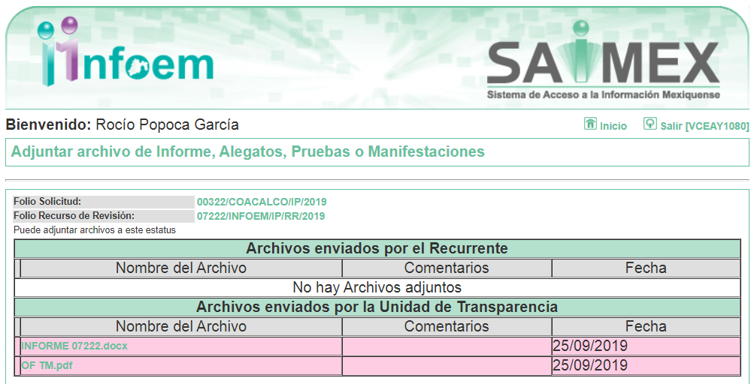
Advirtiendo de dicho informe, que EL SUJETO OBLIGADO anexó los archivos INFORME 07222.docx y OF TM.pdf, los cuales no fueron puestos a disposición de la particular, en razón de que no se actualizó el supuesto de la fracción III del artículo 185 de la Ley de Transparencia y Acceso a la Información Pública del Estado de México y Municipios; sin embargo, se hará del conocimiento al momento de notificar la presente resolución al RECURRENTE.

Por su parte, el particular no realizó manifiestación alguna, ni presentó pruebas o alegatos.

IX. En fecha once de octubre de dos mil diecinueve, se notificó a las partes el Acuerdo de Cierre de Instrucción en los siguientes términos:
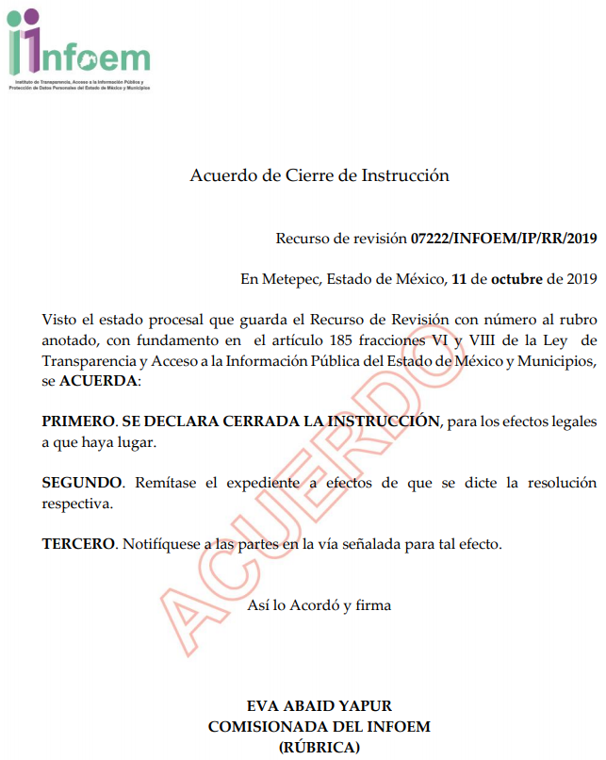
X. Con fundamento en el artículo 185, fracción VIII de la Ley de Transparencia y Acceso a la Información Pública del Estado de México y Municipios, se remitió el expediente a efecto de que la Comisionada EVA ABAID YAPUR formule y presente al Pleno el proyecto de resolución correspondiente; y

CONSIDERANDO

PRIMERO. Competencia. Este Instituto de Transparencia, Acceso a la Información Pública y Protección de Datos Personales del Estado de México y Municipios, es competente para conocer y resolver el presente recurso, conforme a lo dispuesto en los artículos 6, Letra A de la Constitución Política de los Estados Unidos Mexicanos; 5, párrafos vigésimo segundo, vigésimo tercero y vigésimo cuarto, fracciones IV y V de la Constitución Política del Estado Libre y Soberano de México; 1, 2, fracción II, 13, 29, 36, fracciones I y II, 176, 178, 179, 181, párrafo tercero y 185 de la Ley de Transparencia y Acceso a la Información Pública del Estado de México y Municipios; y 9, fracciones I y XXIV y 11 del Reglamento Interior del Instituto de Transparencia, Acceso a la Información Pública y Protección de Datos Personales del Estado de México y Municipios; toda vez que se trata de un recurso de revisión interpuesto por un Ciudadano en términos de la Ley de la materia.

SEGUNDO. Interés. El recurso de revisión fue interpuesto por parte legítima, en atención a que se presentó por EL RECURRENTE, quien es la misma persona que formuló la solicitud de acceso a la información pública al SUJETO OBLIGADO.

TERCERO. Oportunidad. El recurso de revisión fue interpuesto dentro del plazo de quince días hábiles contados a partir del día siguiente al en que EL RECURRENTE tuvo conocimiento de la respuesta impugnada, tal y como lo prevé el artículo 178 de la Ley de Transparencia y Acceso a la Información Pública del Estado de México y Municipios, que establece:

“Artículo 178. El solicitante podrá interponer, por sí mismo o a través de su representante, de manera directa o por medios electrónicos, recurso de revisión ante el Instituto o ante la Unidad de Transparencia que haya conocido de la solicitud dentro de los quince días hábiles, siguientes a la fecha de la notificación de la respuesta.
A falta de respuesta del sujeto obligado, dentro de los plazos establecidos en esta Ley, a una solicitud de acceso a la información pública, el recurso podrá ser interpuesto en cualquier momento, acompañado con el documento que pruebe la fecha en que presentó la solicitud.
En el caso de que se interponga ante la Unidad de Transparencia, ésta deberá remitir el recurso de revisión al Instituto a más tardar al día siguiente de haberlo recibido.”

En efecto, atendiendo a que EL SUJETO OBLIGADO notificó la respuesta a la solicitud de información pública el cinco de septiembre de dos mil diecinueve; en consecuencia, el plazo de quince días hábiles que el artículo 178 de la ley de la materia otorga al RECURRENTE para presentar el recurso de revisión, transcurrió del seis al veintisiete de septiembre de dos mil diecinueve, sin contemplar en el cómputo los días siete, ocho, catorce, quince, veintiuno y veintidós de septiembre de dos mil diecinueve, por corresponder a sábados y domingos, considerados como días inhábiles; en términos del artículo 3, fracción X de la Ley de Transparencia y Acceso a la Información Pública del Estado de México y Municipios; así como, el día dieciséis de septiembre de dos mil diecinueve, por suspensión de labores, en términos del Calendario Oficial en Materia de Transparencia, Acceso a la Información Pública y Protección de Datos Personales del Estado de México y Municipios, para el año dos mil diecinueve y enero de dos mil veinte, publicado en el Periódico Oficial “Gaceta del Gobierno”, el diecinueve de diciembre de dos mil dieciocho.

En ese tenor, si el recurso de revisión que nos ocupa, se interpuso el nueve de septiembre de dos mil diecinueve, éste se encuentra dentro de los márgenes temporales previstos en el citado precepto legal y, por tanto, se considera oportuno.

CUARTO. Procedibilidad. Del análisis efectuado se advierte que resulta procedente la interposición de los recursos y se concluye la acreditación plena de todos y cada uno de los elementos formales exigidos por el artículo 180 de la Ley de Transparencia y Acceso a la Información Pública del Estado de México y Municipios, en atención a que fueron presentados mediante el formato visible en EL SAIMEX.

QUINTO. Estudio y resolución del asunto. Una vez determinada la vía sobre la que versará el presente recurso, y previa revisión del expediente electrónico formado en EL SAIMEX con motivo de la solicitud de información y del recurso a que da origen, es de señalar que el análisis del presente, se basará en el contenido íntegro de las actuaciones que obran en el expediente electrónico, para así estar en posibilidad este Órgano Colegiado de dictar el fallo correspondiente conforme a derecho, tomando en consideración los elementos aportados por las partes y respetando en todo momento al principio de máxima publicidad consagrado en nuestra Constitución Federal, Local y demás leyes aplicables en la materia; así como, en los Tratados Internacionales en los que el Estado Mexicano sea parte, en concordancia con el párrafo tercero del artículo 1 de la Constitución Federal y diversos 8 y 9 de la Ley de Transparencia local.

Primeramente, se precisa que se obvia el análisis de la competencia por parte del SUJETO OBLIGADO, para generar, administrar o poseer la información solicitada, dado que éste ha asumido la misma, en razón de que en su respuesta admitió contar con dicha información.

En efecto, el hecho de que EL SUJETO OBLIGADO haya asumido contar con la información pública solicitada, acepta que la genera, posee y administra, en ejercicio de sus funciones de derecho público, motivo por el cual se actualiza el supuesto jurídico, previsto en el artículo 12 de la Ley de Transparencia y Acceso a la Información Pública del Estado de México y Municipios.

“Artículo 12. Quienes generen, recopilen, administren, manejen, procesen, archiven o conserven información pública serán responsables de la misma en los términos de las disposiciones jurídicas aplicables.
Los sujetos obligados sólo proporcionarán la información pública que se les requiera y que obre en sus archivos y en el estado en que ésta se encuentre. La obligación de proporcionar información no comprende el procesamiento de la misma, ni el presentarla conforme al interés del solicitante; no estarán obligados a generarla, resumirla, efectuar cálculos o practicar investigaciones.”

Así, el estudio de la naturaleza jurídica de la información pública solicitada, tiene por objeto determinar si ésta la genera, posee o administra EL SUJETO OBLIGADO; sin embargo, en aquellos casos en que éste la asume, a nada práctico nos conduciría su estudio, motivo por el cual, se actualiza el supuesto jurídico, previsto en el artículo 12 de la Ley de la materia, anteriormente referido.
Una vez precisado lo anterior, es conveniente recordar que el particular medularmente requirió los ingresos por cuenta contable y por concepto, correspondiente a los meses de abril, mayo, junio y julio del año 2019.

Al respecto, el Titular de la Unidad de Transparencia mediante oficio de respuesta transcribió el extracto del acuerdo emitido por el Comité de Transparencia en la Vigesimocuarta Sesión Extraordinaria, el cual se inserta a continuación:

“…ACT/TRANSCOA/VIGESIMOCUARTA/EXTRAORD/10/2019/DÉCIMO

PRIMERO. Si la información, con la que se pueda responder a una solicitud de información, contiene datos que puedan ser objeto de reserva se deberá de realizar su clasificación como información reservada, atendiendo las formalidades establecidas por la Ley de la materia y los lineamientos generales en materia de clasificación y desclasificación de la información, así como para la elaboración de versiones públicas, de manera previa a su entrega al solicitante, de lo contrario los servidores públicos involucrados incurrirán en responsabilidad.

SEGUNDO. El Comité de Transparencia es competente para confirmar, modificar o revocar las determinaciones que en materia de clasificación de la información realicen los titulares de las áreas de los sujetos obligados, en términos del artículo 49 fracción II y VIII de la Ley de Transparencia y Acceso a la Información Pública del Estado de México y Municipios.

TERCERO. La propuesta de clasificación que realizó la Tesorería Municipal se realizó en tiempo y forma, de conformidad con el artículo 186 de la Ley de Transparencia y Acceso a la Información Pública del Estado de México y Municipios.

CUARTO. Es importante mencionar que para este Comité el derecho relativo a la protección de los datos personales es un derecho humano reconocido en el artículo 1, 6 y 16 de la Constitución Política de los Estados Unidos Mexicanos, por lo que respecto a este SUJETO OBLIGADO cumple con su obligación de promover, respetar, proteger y garantizar los derechos humanos”, entre los cuales se encuentra dicho derecho.

QUINTO. La clasificación total o parcial de la información requerida, mediante solicitud de acceso a la información pública, constituye una restricción al derecho humano de acceso a la información. Es importante mencionar que tanto la doctrina como las jurispurdencias, han establecido que, en nuestro sistema jurídico, no contamos con derechos absolutos, ya que estos cuentan con límites constitucionales, sin embargo, para que dichos limites se consideren constitucionales se debe observar en todo momento el principio de juridicidad.

SEXTO. El último párrafo del artículo 122 de la Ley de Transparencia y Acceso a la Información Pública del Estado de México y Municipios, establece que serán los titulares de las áreas de los Sujetos Obligados los responsables de clasificar la información, en virtud de que son estos quienes administran la información.

En el caso concreto se observa que este requisito se colma, toda vez que es el Tesorero Municipal por medio del oficio TMC/EGRE/1362/2019 quien solicita la clasificación de información como reservada y adjunta la prueba de daño y del cual se desprenden los siguientes elementos:

- Información que se tendrá que clasificar: Reportes de ingresos por cuenta contable y por concepto correspondientes a los meses de abril, mayo, junio y julio de 2019.
- Supuesto de clasificación: Reservada.
- Procedimiento: Atención a una solicitud de acceso a la información pública.
- Temporalidad: 5 años

Es importante mencionar que el servidor público habilitado señaló que el 19 de junio de 2019 el Sujeto Obligado solicitó al Órgano Superior de Fiscalización del Estado de México que se iniciará un proceso de auditoría a la Tesorería Municipal, motivo por el cual se actualiza el contenido del artículo 140, fracción V numeral 1 de la Ley de Transparencia y Acceso a la Información Pública del Estado de México y Municipios.

SÉPTIMO. Al realizar un análisis de encaje, podemos concluir que efectivamente se considera que la información que requirió el solicitante pueden ser objeto de la auditoría que solicito el Sujeto Obligado que se le practique, por lo que se actualiza la hipótesis contenida en el artículo 140 fracción V numeral 1 de la Ley de Transparencia y Acceso a la Información Pública del Estado de México y Municipios.

Por las consideraciones esgrimidas, se dicta el siguiente:
ACUERDO:  ACT/TRANSCOA/VIGESIMOCUARTA/EXTRAORD/10/2019/DÉCIMO | Con fundamento en los artículos 49, fracción II y VIII, 140 fracción V y 168 de la Ley de Transparencia y Acceso a la Información Pública del Estado de México y Municipios y considerando los razonamientos esgrimidos, se confirma por unanimidad la clasificación como reservada de los reportes de ingresos por cuenta contable y por concepto correspondientes a los meses de abril, mayo, junio y julio de 2019, por el periodo de cinco años. Asimismo, se ordena que se notifique al recurrente vía SAIMEX”

Del análisis realizado al mimo, esta Autoridad advirtió que EL SUJETO OBLIGADO clasificó la información como reservada por haber solicitado al Órgano Superior de Fiscalización del Estado de México que se iniciará un proceso de auditoría a la Tesorería Municipal; es decir, argumentó respecto de hechos futuros e inciertos de los cuales no se tiene certeza de que llegasen a ser ejecutados, sustentándose en una auditoria que puede ser o no objeto de fiscalización.

En consecuencia, el acuerdo de clasificación de la información pretendido por EL SUJETO OBLIGADO, carece de la debida fundamentación y motivación consiste en la obligación que tiene todo ente público de expresar los preceptos jurídicos aplicables al asunto motivo del acto y las razones o argumentos de su actuar.

Al respecto, el máximo tribunal del país ha establecido jurisprudencia respecto a qué debe entenderse por fundamentación y motivación, en los siguientes términos:

“FUNDAMENTACION Y MOTIVACION. La debida fundamentación y motivación legal, deben entenderse, por lo primero, la cita del precepto legal aplicable al caso, y por lo segundo, las razones, motivos o circunstancias especiales que llevaron a la autoridad a concluir que el caso particular encuadra en el supuesto previsto por la norma legal invocada como fundamento.”(Sic)

Así, en un acto de autoridad se surte la debida fundamentación cuando se cita el precepto legal aplicable al caso concreto y la debida motivación cuando se expresan las razones, motivos o circunstancias que tomó en cuenta la autoridad para adecuar el hecho a los fundamentos de derecho.

Más aún, a través de diversa jurisprudencia dictada por el Poder Judicial de la Federación se sostiene que la finalidad de la fundamentación o motivación es la de explicar, justificar, posibilitar la defensa y comunicar la decisión de la autoridad:

“FUNDAMENTACIÓN Y MOTIVACIÓN. EL ASPECTO FORMAL DE LA GARANTÍA Y SU FINALIDAD SE TRADUCEN EN EXPLICAR, JUSTIFICAR, POSIBILITAR LA DEFENSA Y COMUNICAR LA DECISIÓN. El contenido formal de la garantía de legalidad prevista en el artículo 16 constitucional relativa a la fundamentación y motivación tiene como propósito primordial y ratio que el justiciable conozca el "para qué" de la conducta de la autoridad, lo que se traduce en darle a conocer en detalle y de manera completa la esencia de todas las circunstancias y condiciones que determinaron el acto de voluntad, de manera que sea evidente y muy claro para el afectado poder cuestionar y controvertir el mérito de la decisión, permitiéndole una real y auténtica defensa. Por tanto, no basta que el acto de autoridad apenas observe una motivación pro forma pero de una manera incongruente, insuficiente o imprecisa, que impida la finalidad del conocimiento, comprobación y defensa pertinente, ni es válido exigirle una amplitud o abundancia superflua, pues es suficiente la expresión de lo estrictamente necesario para explicar, justificar y posibilitar la defensa, así como para comunicar la decisión a efecto de que se considere debidamente fundado y motivado, exponiendo los hechos relevantes para decidir, citando la norma habilitante y un argumento mínimo pero suficiente para acreditar el razonamiento del que se deduzca la relación de pertenencia lógica de los hechos al derecho invocado, que es la subsunción.”(Sic)

En consecuencia, la fundamentación y motivación implica que en el acto de autoridad, además de contenerse los supuestos jurídicos aplicables se expliquen claramente, por qué, a través de la utilización de la norma se emitió el acto. De este modo, la persona que se siente afectada pueda impugnar la decisión, permitiéndole una real y auténtica defensa.

Ahora bien, es importante señalar que la información requerida por el particular no puede clasificada como reservada, derivado que la misma corresponde a información de interés público, es decir, aquella que resulta relevante o beneficiosa para la sociedad y no simplemente de interés individual y cuya divulgación resulta útil para que el público comprenda las actividades que llevan a cabo los Sujetos Obligados.

Por lo anterior, es importante traer a contexto lo dispuesto en el artículo 129, párrafo primero de la Constitución Política del Estado Libre y Soberano de México, que a la letra señala:

“Artículo 129.- Los recursos económicos del Estado, de los municipios, así como de los organismos autónomos, se administrarán con eficiencia, eficacia y honradez, para cumplir con los objetivos y programas a los que estén destinados.”
(Énfasis añadido)

Así, los artículos 31 fracción XVIII y 95 fracciones I, IV, XI y XIX de la Ley Orgánica Municipal del Estado de México, que disponen como atribuciones de los ayuntamientos, lo siguiente:

"Artículo 31.-Son atribuciones de los ayuntamientos:
(…)
XVIII. Administrar su hacienda en términos de ley, y controlar a través del presidente y síndico la aplicación del presupuesto de egresos del municipio;
Artículo 95.-Son atribuciones del tesorero municipal:
I. Administrar la hacienda pública municipal, de conformidad con las disposiciones legales aplicables;
(…)
IV. Llevar los registros contables, financieros y administrativos de los ingresos, egresos, e inventarios;
(…)
XI. Proponer la política de ingresos de la tesorería municipal; (…)
(…)
XIX. Recaudar y administrar los ingresos que se deriven de la suscripción de convenios, acuerdos o la emisión de declaratorias de coordinación; los relativos a las transferencias otorgadas a favor del Municipio en el marco del Sistema Nacional o Estatal de Coordinación Fiscal, o los que reciba por cualquier otro concepto; así como el importe de las sanciones por infracciones impuestas por las autoridades competentes, por la inobservancia de las diversas disposiciones y ordenamientos legales, constituyendo los créditos fiscales correspondientes;”
(Énfasis añadido)

De los preceptos normativos citados con anterioridad, se advierte que los ayuntamientos tienen la atribución de administrar libremente su hacienda, a través del Tesorero Municipal, quien además, se encarga de llevar los registros contables, financieros y administrativos de los ingresos, egresos e inventarios; así como, proponer la política de ingresos, y recaudar y administra los ingresos que reciba por cualquier concepto el ayuntamiento.
Por su parte, los artículos 342, 343, 344 y 345 del Código Financiero del Estado de México y Municipios, establecen:

“Artículo 342. El registro contable del efecto patrimonial y presupuestal de las operaciones financieras, se realizará conforme al sistema y a las disposiciones que se aprueben en materia de planeación, programación, presupuestación, evaluación y contabilidad gubernamental.
En el caso de los municipios, el registro a que se refiere el párrafo anterior, se realizará conforme al sistema y a las disposiciones en materia de planeación, programación, presupuestación, evaluación y contabilidad gubernamental, que se aprueben en el marco del Sistema de Coordinación Hacendaria del Estado de México.
Artículo 343. El sistema de contabilidad debe diseñarse sobre base acumulativa total y operarse en forma que facilite la fiscalización de los activos, pasivos, ingresos, egresos y, en general, que posibilite medir la eficacia del gasto público, y contener las medidas de control interno que permitan verificar el registro de la totalidad de las operaciones financieras.
El sistema de contabilidad sobre base acumulativa total se sustentará en los principios de contabilidad gubernamental.
El sistema de contabilidad sobre base acumulativa total se sustentará en los postulados básicos y el marco conceptual de la contabilidad gubernamental.
Artículo 344. Las Dependencias, Entidades Públicas y unidades administrativas registrarán contablemente el efecto patrimonial y presupuestal de las operaciones financieras que realicen, en el momento en que ocurran, con base en el sistema y políticas de registro establecidas, en el caso de los Municipios se hará por la Tesorería.
Los coordinadores administrativos, delegados administrativos o equivalentes, conjuntamente con los titulares de las unidades ejecutoras del gasto o en su caso los titulares de las Dependencias o de las Entidades Públicas serán responsables de la ejecución, registro y control del presupuesto de egresos que les haya sido autorizado, y al solicitar la dictaminación o adquisición de bienes y servicios certificarán la suficiencia presupuestal correspondiente, en términos del Libro Décimo Tercero del Código Administrativo del Estado de México.
Todo registro contable y presupuestal deberá estar soportado con los documentos comprobatorios originales, los que deberán permanecer en custodia y conservación de las dependencias, entidades públicas y unidades administrativas que ejercieron el gasto, y a disposición del Órgano Superior de Fiscalización del Estado de México y de los órganos de control interno, por un término de cinco años contados a partir del ejercicio presupuestal siguiente al que corresponda, en el caso de los municipios se hará por la Tesorería.
Tratándose de documentos de carácter histórico, se estará a lo dispuesto por la legislación de la materia.
Artículo 345. Las Dependencias, Entidades Públicas y unidades administrativas deberán conservar la documentación contable del año en curso y la de ejercicios anteriores cuyas cuentas públicas hayan sido revisadas y fiscalizadas por la Legislatura, la remitirán en un plazo que no excederá de seis meses al Archivo Contable Gubernamental. Tratándose de los comprobantes fiscales digitales, estos deberán estar agregados en forma electrónica en cada póliza de registro contable.
El plazo señalado en el párrafo anterior, empezará a contar a partir de la publicación en el Periódico Oficial, del decreto correspondiente.
(…)”

De una interpretación sistemática de los artículos transcritos, se obtiene que el registro contable del efecto patrimonial y presupuestal de las operaciones financieras que realice el Municipio se realizará conforme al sistema y a las disposiciones que se aprueben en materia de planeación, programación, presupuestación, evaluación y contabilidad gubernamental.

Asimismo, se establece que el sistema de contabilidad sobre base acumulativa total se sustentará en los principios de contabilidad gubernamental.

La Tesorería Municipal, registrará contablemente el efecto patrimonial y presupuestal de las operaciones financieras que realicen, en el momento en que ocurran, con base en el sistema y políticas de registro establecidas, por lo que todo registro contable y presupuestal deberá estar soportado con los documentos comprobatorios originales, los que deberán permanecer en su custodia y conservación y a disposición del Órgano Superior de Fiscalización del Estado de México y de los órganos de control interno, por un término de cinco años contados a partir del ejercicio presupuestal siguiente al que corresponda.
Por otra parte, el “Glosario de Términos Administrativos”, emitido por el Instituto Nacional de Administración Pública, A.C. y el “Glosario de Términos para el Proceso de Planeación, Programación, Presupuestación y Evaluación en la Administración Pública”, elaborado por el Grupo de Trabajo de Sistemas de Información Financiera, Contable y Presupuestal de la Comisión Permanente de Funcionarios Fiscales del Instituto para el Desarrollo Técnico de las Haciendas Públicas (INDETEC) señalan las siguientes definiciones de las palabras registro contable y registro presupuestario:

“REGISTRO CONTABLE
Asiento que se realiza en los libros de contabilidad de las actividades relacionadas con el ingreso y egresos de un ente económico.”

Como bien se desprende de la definición, los registros contables, estos consisten en los asientos o anotaciones contables que se realizan tanto de los ingresos como de los egresos, a decir se trata de un control financiero que en el que se reconoce la obligación del Tesorero de llevar dicho registro.

Asimismo, como ya ha sido mencionado en la normatividad antes citada, todo registro contable debe estar soportado con los documentos comprobatorios originales, que deberán permanecer en custodia y conservación de la Tesorería Municipal y a disposición del Órgano Superior de Fiscalización del Estado de México y de los órganos de control interno, en el caso de los municipios; por un término de cinco años contados a partir del ejercicio presupuestal siguiente al que corresponda, tal y como se establece en el Código Financiero del Estado de México.

En este tenor, el artículo 61 de la Constitución Política del Estado Libre y Soberano de México, señala que corresponde a la Legislatura, a través del Órgano Superior de Fiscalización, fiscalizar la administración de los ingresos y egresos del Estado y de los Municipios, a saber:

“Artículo 61.- Son facultades y obligaciones de la Legislatura:
(…)
XXXIII. Revisar, por conducto del Órgano Superior de Fiscalización del Estado de México, las cuentas y actos relativos a la aplicación de los fondos públicos del Estado y de los Municipios, así como fondos públicos federales en los términos convenidos con dicho ámbito que incluirán la información correspondiente a los Poderes Públicos, organismos autónomos, organismos auxiliares, fideicomisos públicos o privados y demás entes que manejen recursos del Estado y Municipios…
XXXIV. Fiscalizar la administración de los ingresos y egresos del Estado y de los Municipios, que incluyen a los Poderes Públicos, organismos autónomos, organismos auxiliares, fideicomisos públicos o privados y demás entes que manejen recursos del Estado y Municipios, a través del Órgano Superior de Fiscalización del Estado de México.”
(Énfasis añadido)

Aunado a lo anterior, es importante traer a contexto los artículos 349, 350, del Código Financiero del Estado de México y Municipios; así como, el 32, segundo párrafo, de la Ley de Fiscalización Superior del Estado de México, los cuales establecen:

“Código Financiero del Estado de México y Municipio

“Artículo 349.- Las Dependencias, Entidades Públicas y unidades administrativas proporcionarán con la periodicidad que determinen la Secretaría y las tesorerías, la información contable que comprenderá la patrimonial y presupuestal, para la integración de los estados financieros.
En caso de que no se proporcione la información o la que reciban no cumpla con la forma y plazos establecidos por éstas, podrán suspender la ministración de recursos, hasta en tanto se regularicen.

Artículo 350.- Mensualmente dentro de los primeros veinte días hábiles, la Secretaría y las Tesorerías, enviarán para su análisis y evaluación al Órgano Superior de Fiscalización del Estado de México, la siguiente información:
I. Información patrimonial.
II. Información presupuestal.
III. Información de la obra pública.
IV. Información de nómina.”

Ley de Fiscalización Superior del Estado de México

“Artículo 32.- El Gobernador del Estado, por conducto del titular de la dependencia competente, presentará a la Legislatura la cuenta pública del Gobierno del Estado del ejercicio fiscal inmediato anterior, a más tardar el treinta de abril de cada año.
Los Presidentes Municipales presentarán a la Legislatura las cuentas públicas anuales de sus respectivos municipios, del ejercicio fiscal inmediato anterior, dentro de los quince primeros días del mes de marzo de cada año; asimismo, los informes mensuales los deberán presentar dentro de los veinte días posteriores al término del mes correspondiente.
…”
(Énfasis añadido)

Del análisis de estos preceptos legales, se advierte que las dependencias, entidades públicas y unidades administrativas con la periodicidad que determinen ya sea la Secretaría, o bien, las tesorerías, proporcionarán la información contable que comprende la patrimonial y presupuestal, para la integración de los estados financieros.

Por ende, a los Ayuntamientos les asiste la facultad de llevar un registro y control de toda la contabilidad del municipio; así como, lo conducente al presupuesto; es decir, toda su situación financiera para consolidar los estados financieros del Ayuntamiento; esto, con la finalidad de proporcionar esta información al Órgano Superior de Fiscalización en los períodos que se indiquen.
La entidad municipal tendrá que considerar los requerimientos contables, patrimoniales, presupuestales, programáticos y administrativos que señalan los ordenamientos legales respectivos entre los que destacan: la Ley General de Contabilidad Gubernamental, Ley de Disciplina Financiera de las Entidades Federativas y los Municipios, Ley de Responsabilidades Administrativas del Estado de México y Municipios, Ley Orgánica Municipal del Estado de México, Ley de Ingresos de los Municipios del Estado de México, Presupuesto de Egresos del Estado de México, Manual Único de Contabilidad Gubernamental para las Dependencias y Entidades Públicas del Gobierno y Municipios, Código Financiero del Estado de México y Municipios y demás normatividad aplicable.

Es así que los Informes Mensuales deben elaborarse conforme a los “Lineamientos para la Integración del Informe Mensual”, emitidos por el Órgano Superior de Fiscalización del Estado de México, en términos de la facultad que le concede la fracción XI, del artículo 8, de la Ley de Fiscalización Superior del Estado de México, que señala:

“Artículo 8. El Órgano Superior tendrá las siguientes atribuciones:
…
XI. Establecer los lineamientos, criterios, procedimientos, métodos y sistemas para las acciones de control y evaluación, necesarios para la fiscalización de las cuentas públicas y los informes trimestrales;”
(Énfasis añadido)

De lo anterior, se advierte que para la fiscalización de los informes mensuales, el Órgano Superior de Fiscalización del Estado de México emite Lineamientos para la Integración de los Informes Mensuales en cada año, cuyas disposiciones generales son de observancia para los Municipios.
Es así que, dentro de los Lineamientos para la Entrega del Informe Mensual Municipal 2019, en el que se destaca – en relación con el análisis que nos ocupa, el Disco 1, relativo a la información patrimonial (contable y como se muestra a continuación:

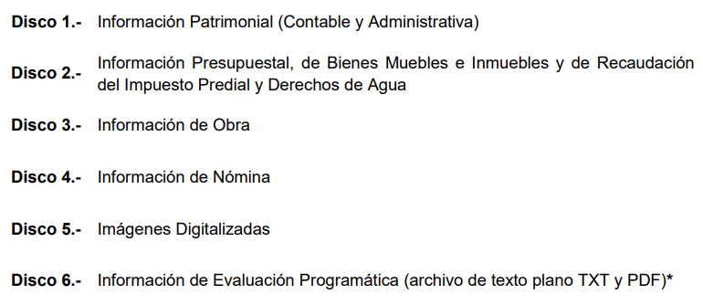

En cuyo contenido se deben incluir, entre otros documentos, los siguientes:
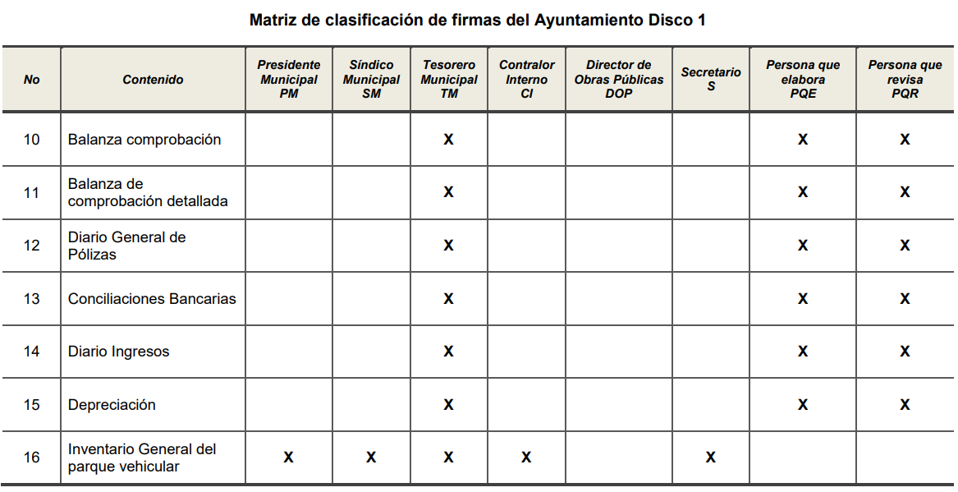
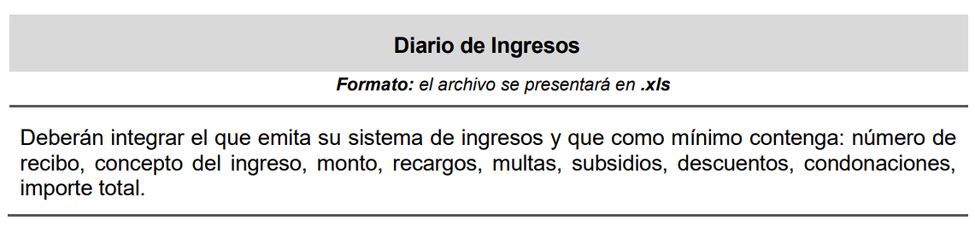

De las imágenes anteriores, se desprende que EL SUJETO OBLIGADO tiene la obligación de entregar mensualmente al Órgano Superior de Fiscalización del Estado de México el soporte documental del Diario de Ingresos, de conformidad con los formatos que emita el sistema de ingresos de los entes fiscalizables, y que contenga por lo menos, el número de recibo, el concepto del ingreso, el monto, recargos, multas, subsidios, descuentos, condonaciones y el importe total.

Ahora bien, es importante señalar que los citados Lineamientos, no establecen un formato determinado para que los entes fiscalizables presenten la información, pues en cumplimiento de dicha obligación, basta con que éstos presenten el documento que emita su sistema de ingresos.
En consecuencia de todo lo anterior, este Órgano Garante determina ordenar al SUJETO OBLIGADO haga entrega de ser procedente en versión pública el o los documentos donde se adviertan los ingresos por cuenta contable y concepto, correspondiente a los meses de abril, mayo, junio, y julio de dos mil diecinueve.

Por lo anterior, no se omite comentar que para el caso de que los documentos de los cuales se ordena su entrega, contienen datos personales susceptibles de ser testados, deberán ser entregados en versión pública; pues, el derecho de acceso a la información pública tiene como limitante el respeto a la intimidad y a la vida privada de las personas, es por ello que este Instituto debe cuidar que los datos personales que obren en poder de los Sujetos Obligados sean protegidos y únicamente se den a conocer aquéllos que abonen a la rendición de cuentas y a la transparencia en el ejercicio de las atribuciones que tienen conferidas. De este modo, en armonía entre los principios constitucionales de máxima publicidad y de protección de datos personales, la ley permite la elaboración de versiones públicas en las que se suprima aquella información relacionada con la vida privada de los particulares.

A este respecto, los artículos 3, fracciones IX, XX, XXI y XLV; 51 y 52 de la Ley de Transparencia y Acceso a la Información Pública del Estado de México y Municipios establecen:

“Artículo 3. Para los efectos de la presente Ley se entenderá por:
IX. Datos personales: La información concerniente a una persona, identificada o identificable según lo dispuesto por la Ley de Protección de Datos Personales del Estado de México;
XX. Información clasificada: Aquella considerada por la presente Ley como reservada o confidencial;
XXI. Información confidencial: Se considera como información confidencial los secretos bancario, fiduciario, industrial, comercial, fiscal, bursátil y postal, cuya titularidad corresponda a particulares, sujetos de derecho internacional o a sujetos obligados cuando no involucren el ejercicio de recursos públicos;
XLV. Versión pública: Documento en el que se elimine, suprime o borra la información clasificada como reservada o confidencial para permitir su acceso.
Artículo 51. Los sujetos obligados designaran a un responsable para atender la Unidad de Transparencia, quien fungirá como enlace entre éstos y los solicitantes. Dicha Unidad será la encargada de tramitar internamente la solicitud de información y tendrá la responsabilidad de verificar en cada caso que la misma no sea confidencial o reservada. Dicha Unidad contará con las facultades internas necesarias para gestionar la atención a las solicitudes de información en los términos de la Ley General y la presente Ley.
Artículo 52. Las solicitudes de acceso a la información y las respuestas que se les dé, incluyendo, en su caso, la información entregada, así como las resoluciones a los recursos que en su caso se promuevan serán públicas, y de ser el caso que contenga datos personales que deban ser protegidos se podrá dar su acceso en su versión pública, siempre y cuando la resolución de referencia se someta a un proceso de disociación, es decir, no haga identificable al titular de tales datos personales.”
(Énfasis añadido)

Así, los datos personales que obren en poder de los Sujetos Obligados deben estar protegidos, adoptando las medidas de seguridad administrativas, físicas y técnicas necesarias para garantizar la integridad, confidencialidad y disponibilidad de los datos personales, considerando además, que conforme al principio de finalidad, todo tratamiento de datos personales que efectúen, deberá estar justificado en la Ley, lo anterior en términos de lo dispuesto por el artículo 22, párrafo primero con relación con el 38 de la Ley de Protección de Datos Personales en Posesión de Sujetos Obligados del Estado de México y Municipios, los cuales se transcriben para mayor referencia:

“Artículo 22. Todo tratamiento de datos personales que efectúe el responsable deberá estar justificado por finalidades concretas, lícitas, explícitas y legítimas, relacionadas con las atribuciones que la normatividad aplicable les confiera.
Artículo 38. Con independencia del tipo de sistema y base de datos en el que se encuentren los datos personales o el tipo de tratamiento que se efectúe, el responsable adoptará, establecerá, mantendrá y documentará las medidas de seguridad administrativas, físicas y técnicas para garantizar la integridad, confidencialidad y disponibilidad de los datos personales, a través de controles y acciones que eviten su daño, alteración, pérdida, destrucción, o el uso, transferencia, acceso o cualquier tratamiento no autorizado o ilícito, de conformidad con lo dispuesto en los lineamientos que al efecto se expidan.”

De este modo, en armonía entre los principios constitucionales de máxima publicidad y de protección de datos personales, la Ley de la materia permite la elaboración de versiones públicas en las que se suprima aquella información relacionada con la vida privada de los particulares toda vez que ésta tiene por objeto proteger datos personales, entendiéndose por tales, aquéllos que hacen identificable a una persona.

Lo anterior es así, en virtud de que toda la información relativa a una persona física o jurídico colectiva que le pueda hacer identificada o identificable constituye un dato personal en términos del artículo 4, fracción XI de la Ley de Protección de Datos Personales en Posesión de Sujetos Obligados del Estado de México y Municipios; por consiguiente, se trata de información confidencial que debe ser protegida por EL SUJETO OBLIGADO, por lo que, todo dato personal susceptible de clasificación debe ser protegido.

La finalidad de la versión pública de la información, es salvaguardar la vida, integridad, seguridad, patrimonio y privacidad de las personas; de tal manera que todo aquello que no tenga por objeto proteger lo anterior, es susceptible de ser entregado; en otras palabras, la protección de datos personales, entre ellos el del patrimonio y su confidencialidad, es una derivación del derecho a la intimidad.

Asimismo, es importante señalar que dicha clasificación se tiene que efectuar mediante la forma y formalidades que la ley de la materia impone; es decir, mediante acuerdo debidamente fundado y motivado, de su Comité de Transparencia, en términos de los artículos 49, fracción VIII y 132, fracciones II y III de la Ley de Transparencia y Acceso a la Información Pública del Estado de México y Municipios, así como los numerales Segundo, fracción XVIII, y del Cuarto al Décimo Primero de los Lineamientos Generales en materia de Clasificación y Desclasificación de la Información, así como para la elaboración de Versiones Públicas, que literalmente expresan:

“Artículo 49. Los Comités de Transparencia tendrán las siguientes atribuciones:
VIII. Aprobar, modificar o revocar la clasificación de la información;
Artículo 132. La clasificación de la información se llevará a cabo en el momento en que:
I. Se reciba una solicitud de acceso a la información;
II. Se determine mediante resolución de autoridad competente; o
III. Se generen versiones públicas para dar cumplimiento a las obligaciones de transparencia previstas en esta Ley.”
“Segundo.- Para efectos de los presentes Lineamientos Generales, se entenderá por:
XVIII. Versión pública: El documento a partir del que se otorga acceso a la información, en el que se testan partes o secciones clasificadas, indicando el contenido de éstas de manera genérica, fundando y motivando la reserva o confidencialidad, a través de la resolución que para tal efecto emita el Comité de Transparencia.
Cuarto. Para clasificar la información como reservada o confidencial, de manera total o parcial, el titular del área del sujeto obligado deberá atender lo dispuesto por el Título Sexto de la Ley General, en relación con las disposiciones contenidas en los presentes lineamientos, así como en aquellas disposiciones legales aplicables a la materia en el ámbito de sus respectivas competencias, en tanto estas últimas no contravengan lo dispuesto en la Ley General.
Los sujetos obligados deberán aplicar, de manera estricta, las excepciones al derecho de acceso a la información y sólo podrán invocarlas cuando acrediten su procedencia.
Quinto. La carga de la prueba para justificar toda negativa de acceso a la información, por actualizarse cualquiera de los supuestos de clasificación previstos en la Ley General, la Ley Federal y leyes estatales, corresponderá a los sujetos obligados, por lo que deberán fundar y motivar debidamente la clasificación de la información ante una solicitud de acceso o al momento en que generen versiones públicas para dar cumplimiento a las obligaciones de transparencia, observando lo dispuesto en la Ley General y las demás disposiciones aplicables en la materia.
Sexto. Los sujetos obligados no podrán emitir acuerdos de carácter general ni particular que clasifiquen documentos o expedientes como reservados, ni clasificar documentos antes de que se genere la información o cuando éstos no obren en sus archivos.
La clasificación de información se realizará conforme a un análisis caso por caso, mediante la aplicación de la prueba de daño y de interés público.
Séptimo. La clasificación de la información se llevará a cabo en el momento en que:
I. Se reciba una solicitud de acceso a la información;
II. Se determine mediante resolución de autoridad competente, o
III. Se generen versiones públicas para dar cumplimiento a las obligaciones de transparencia previstas en la Ley General, la Ley Federal y las correspondientes de las entidades federativas.
Los titulares de las áreas deberán revisar la clasificación al momento de la recepción de una solicitud de acceso a la información, para verificar si encuadra en una causal de reserva o de confidencialidad.
Octavo. Para fundar la clasificación de la información se debe señalar el artículo, fracción, inciso, párrafo o numeral de la ley o tratado internacional suscrito por el Estado mexicano que expresamente le otorga el carácter de reservada o confidencial.
Para motivar la clasificación se deberán señalar las razones o circunstancias especiales que lo llevaron a concluir que el caso particular se ajusta al supuesto previsto por la norma legal invocada como fundamento.
En caso de referirse a información reservada, la motivación de la clasificación también deberá comprender las circunstancias que justifican el establecimiento de determinado plazo de reserva.
Tratándose de información clasificada como confidencial respecto de la cual se haya determinado su conservación permanente por tener valor histórico, ésta conservará tal carácter de conformidad con la normativa aplicable en materia de archivos.
Los documentos contenidos en los archivos históricos y los identificados como históricos confidenciales no serán susceptibles de clasificación como reservados.
Noveno. En los casos en que se solicite un documento o expediente que contenga partes o secciones clasificadas, los titulares de las áreas deberán elaborar una versión pública fundando y motivando la clasificación de las partes o secciones que se testen, siguiendo los procedimientos establecidos en el Capítulo IX de los presentes lineamientos.
Décimo. Los titulares de las áreas, deberán tener conocimiento y llevar un registro del personal que, por la naturaleza de sus atribuciones, tenga acceso a los documentos clasificados. Asimismo, deberán asegurarse de que dicho personal cuente con los conocimientos técnicos y legales que le permitan manejar adecuadamente la información clasificada, en los términos de los Lineamientos para la Organización y Conservación de Archivos.
En ausencia de los titulares de las áreas, la información será clasificada o desclasificada por la persona que lo supla, en términos de la normativa que rija la actuación del sujeto obligado.
Décimo primero. En el intercambio de información entre sujetos obligados para el ejercicio de sus atribuciones, los documentos que se encuentren clasificados deberán llevar la leyenda correspondiente de conformidad con lo dispuesto en el Capítulo VIII de los presentes lineamientos.”

De este modo, en armonía entre los principios constitucionales de máxima publicidad y de protección de datos personales, la ley permite la elaboración de versiones públicas en las que se suprima aquella información relacionada con la vida privada de los particulares.

Consecuentemente, se destaca que la versión pública que elabore EL SUJETO OBLIGADO debe cumplir con las formalidades exigidas en la Ley, por lo que para tal efecto emitirá el Acuerdo del Comité de Transparencia en términos de los artículos 122 y 124 de la Ley de Transparencia y Acceso a la Información Pública del Estado de México y Municipios, con el cual sustentará la clasificación de datos y con ello la "versión pública" de los documentos materia de la solicitud, ya que no hacerlo implica que lo entregado no es legal ni formalmente una versión pública, sino más bien una documentación ilegible, incompleta o tachada; pues no señalar las razones por las que no se aprecian determinados datos -ya sea porque se testan o suprimen- deja al solicitante en estado de incertidumbre, al no conocer o comprender porque no aparecen en la documentación respectiva, es decir, si no se exponen de manera puntual las razones de ello se estaría violentando desde un inicio el derecho de acceso a la información del solicitante.

Finalmente, respecto de las manifestaciones realizadas por EL RECURRENTE como razones o motivos de inconformidad, consistentes en “…ESTO ES UNA BURLA, EL MUNICIPIO DE COACALCO PIDE PRORROGAS PARA ENTREGAR HOJAS EN BLANCO O ARCHIVOS DAÑADOS, O INFORMACION INCOMPLETA, O LA NUEVA MODALIDAD, CLASIFICAR LA INFORMACION POR CINCO AÑOS YA QUE SE ENCUENTRAN EN AUDITORIA, ¿EN QUE MUNICIPIO UNA AUDITORIA DURA CINCO AÑOS? SE BURLAN TANTO DEL INSTITUTO COMO DE LOS RECURRENTES…”; al respecto, este Órgano Garante advierte que se tratan de manifestaciones unilaterales subjetivas de la parte recurrente en ejercicio del derecho de libertad de expresión, las cuales resultan inatendibles, ya que este Instituto en términos del artículo 36 de la Ley de Transparencia y Acceso a la Información Pública del Estado de México y Municipios y de las demás disposiciones jurídicas aplicables, carece de facultades para pronunciarse sobre las mismas; atento a ello, esta Ponencia Resolutora, determina que las razones o motivos de inconformidad devienen parcialmente fundadas.

Expuesto todo lo anterior, el Pleno de este Instituto, en términos de lo dispuesto en el artículo 186, fracción III de la Ley de Transparencia y Acceso a la Información Pública del Estado de México y Municipios, determina REVOCAR las respuestas a las solicitudes 00322/COACALCO/IP/2019.

Así, con fundamento en lo prescrito en los artículos 5, párrafos vigésimo segundo, vigésimo tercero y vigésimo cuarto, fracciones IV y V, de la Constitución Política del Estado Libre y Soberano de México, y los artículos 2, fracción II, 9, 29, 36, fracciones I y II, 176, 178, 179, 181, 185, fracción I, 186 y 188, de la Ley de Transparencia y Acceso a la Información Pública del Estado de México y Municipios, este Pleno:

RESUELVE

PRIMERO. Resultan parcialmente fundadas las razones o motivos de inconformidad planteadas por EL RECURRENTE, en términos del Considerando QUINTO de la presente resolución.

SEGUNDO. Se REVOCA la respuesta proporcionada por EL SUJETO OBLIGADO y se ordena atienda la solicitud de información 00322/COACALCO/IP/2019, en términos del Considerando QUINTO de la presente resolución, y haga entrega al RECURRENTE, vía SAIMEX, de ser procedente en versión pública, de lo siguiente:

“El documento o documentos donde se adviertan los ingresos por cuenta contable y concepto, correspondiente a los meses de abril, mayo, junio y julio de 2019.

Debiendo notificar al RECURRENTE el Acuerdo de Clasificación de la información que apruebe su Comité de Transparencia con motivo de las versiones públicas”

TERCERO. Notifíquese al Titular de la Unidad de Transparencia del SUJETO OBLIGADO, para que conforme a los artículos 186, último párrafo y 189, párrafo segundo de la Ley de Transparencia y Acceso a la Información Pública del Estado de México y Municipios, dé cumplimiento a lo ordenado dentro del plazo de diez días hábiles, debiendo informar a este Instituto en un plazo de tres días hábiles siguientes sobre el cumplimiento dado a la presente resolución.

CUARTO. Notifíquese al RECURRENTE la presente resolución, así como el informe justificado rendido por EL SUJETO OBLIGADO
QUINTO. Hágase del conocimiento al RECURRENTE que de conformidad con lo establecido en el artículo 196 de la Ley de Transparencia y Acceso a la Información Pública del Estado de México y Municipios, podrá impugnarla vía Juicio de Amparo en los términos de las leyes aplicables.
ASÍ LO RESUELVE, POR UNANIMIDAD DE VOTOS EL PLENO DEL INSTITUTO DE TRANSPARENCIA, ACCESO A LA INFORMACIÓN PÚBLICA Y PROTECCIÓN DE DATOS PERSONALES DEL ESTADO DE MÉXICO Y MUNICIPIOS, CONFORMADO POR LOS COMISIONADOS ZULEMA MARTÍNEZ SÁNCHEZ; EVA ABAID YAPUR; JOSÉ GUADALUPE LUNA HERNÁNDEZ; JAVIER MARTÍNEZ CRUZ (CON AUSENCIA JUSTIFICADA) Y LUIS GUSTAVO PARRA NORIEGA (CON AUSENCIA JUSTIFICADA); EN LA TRIGÉSIMA NOVENA SESIÓN ORDINARIA CELEBRADA EL DÍA VEINTICUATRO DE OCTUBRE DE DOS MIL DIECINUEVE, ANTE EL SECRETARIO TÉCNICO DEL PLENO, ALEXIS TAPIA RAMÍREZ.
Zulema Martínez Sánchez
Comisionada Presidenta
(RÚBRICA)
Eva Abaid Yapur  Comisionada  (RÚBRICA) | José Guadalupe Luna Hernández  Comisionado  (RÚBRICA)
Javier Martínez Cruz  Comisionado  (Ausencia Justificada) | Luis Gustavo Parra Noriega  Comisionado  (Ausencia Justificada)
Alexis Tapia Ramírez
Secretario Técnico del Pleno
(RÚBRICA)

Esta hoja corresponde a la resolución de veinticuatro de octubre de dos mil diecinueve, emitida en el recurso de revisión número 07222/INFOEM/IP/RR/2019.
YSM/RPG

Artículo 3. Para los efectos de la presente Ley se entenderá por: (…) XXII. Información de interés público: Se refiere a la información que resulta relevante o beneficiosa para la sociedad y no simplemente de interés individual, cuya divulgación resulta útil para que el público comprenda las actividades que llevan a cabo los sujetos obligados…
https://www.osfem.gob.mx/04_Normatividad/doc/Normatividad/2019/19.-LineamInfMensualMpal_2019.pdf

